**用Sysprep+Ghost快速部署操作系统**

Ghost刚诞生时，经常用于部署操作系统。十年前我刚接触Ghost时，对它部署Win98的速度就惊叹不已，由于省略了对操作系统的配置，用Ghost部署一个Win98基本就是数据拷贝的过程，5分钟足矣。可以说，有了Ghost，部署Win98变成了一个没有任何技术含量的熟练工作。可自从操作系统使用了NT系列内核之后，形势就发生变化了，NT内核使用的SID和Ghost发生了冲突。SID是安全标识符的缩写，从形式上看是一组字符串，SID用于唯一地代表系统内的一个对象，例如一个用户的SID形式就是S-1-5-21-D1-D2-D3-RID，S-1-5-21是固定前缀，D1-D2-D3是三个数字，代表用户所在的计算机或域，RID是用户在域中或计算机中的序号。正常情况下，代表计算机或域的D1-D2-D3三个数字经过散列计算，可以确保每次产生的数字都有区别。但用Ghost部署出的操作系统，SID都是相同的，这会导致很多的安全隐患，因为SID再也不能唯一地用于标识一个对象了。在这种情况下很多莫名其妙的网络故障会发生，例如Ghost出来的计算机只有一台主机可以加入域，其余的都无法加入域。

那么，有没有什么办法可以让我们鱼和熊掌兼得呢？既可以享受Ghost的快速，又不致于因为SID而导致安全隐患。我们可以利用微软提供的Sysprep来解决这个问题，Sysprep可以把操作系统中的SID，序列号，计算机名等不适合复制的参数都擦除掉，这样我们就可以放心地把剩下的操作系统用Ghost部署出去了。其实高版本的Ghost中也提供了类似的功能，但用微软的说法就是其他公司提供的工具并不能保证系统安全，看看，在微软的“恐吓”下，我们还是用Sysprep比较保险。操作系统经过Sysprep处理后，重新启动后会自动开始一个最小安装，我们在最小安装阶段简单回答一些问题后就可以把SID等参数重新生成，

我们通过一个实验来说明如何进行部署操作，我们准备了两台计算机，一台是Test1，另一台是Test2。Test1上已经安装了Windows XP SP3以及Office等应用程序，Test2是一台裸机。我们准备把Test1用Sysprep进行封装，然后把Test1的硬盘内容Ghost到Test2的硬盘。这样Test2启动后只要经过一个简单的最小安装就可以完成操作系统的部署，我们可以用这种方式快速得到一个安装好应用程序的操作系统。

**一 Sysprep**

在模板计算机Test1上装入XP的安装光盘，在安装光盘的 \Support\Tools目录下，找到Deploy.cab。如下图所示，在Deploy.cab中找到Sysprep.exe和Setupcl.exe，把这两个文件复制到C:\Sysprep目录下，其中的Sysprep可以擦除SID，而Setupcl.exe则用于重新生成SID。

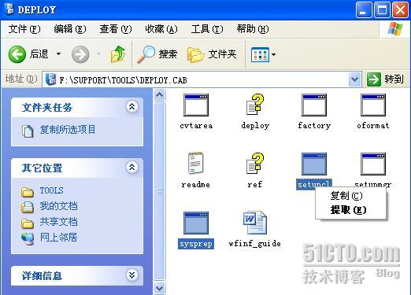

接下来我们就可以运行C:\Sysprep目录下的Sysprep.exe了。如下图所示，系统准备工具提示我们擦除SID后将会自动关机，我们选择“确定”。

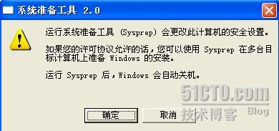

如下图所示，我们选择“重新封装”。

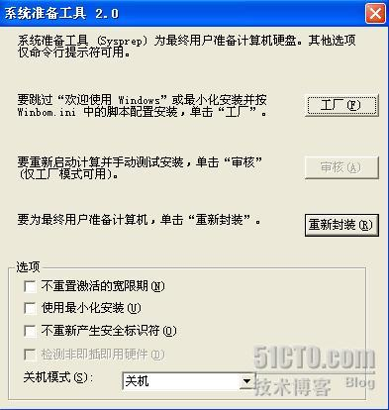

选择“确定”开始系统封装，封装完成后系统会自动关机。

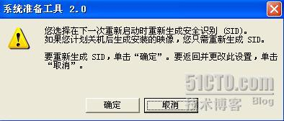

**二  Ghost**

Test1的操作系统已经进行了封装，接下来我们就要把Test1的硬盘内容Ghost到Test2的硬盘上。我们把Test2的硬盘接到Test1的计算机上，然后在Test1的计算机中放入支持Ghost工具的深山红叶启动盘。其实如果我们使用Ghost网络版，就不用把Test2的硬盘安装到Test1的计算机上了。

在Test1的BIOS中设置为光盘引导优先，用深山红叶光盘引导计算机，如下图所示，在深深红叶的启动界面中选择第二项的万用DOS工具箱。



进行DOS后，如下图所示，运行Ghost。

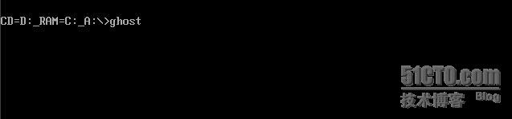

我们在Ghost中选择Disk To Disk的操作。

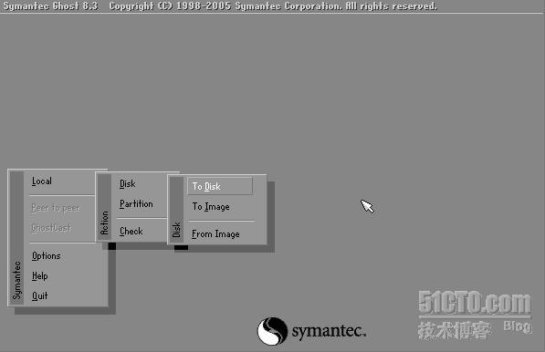

选择把第一块硬盘作为源盘。

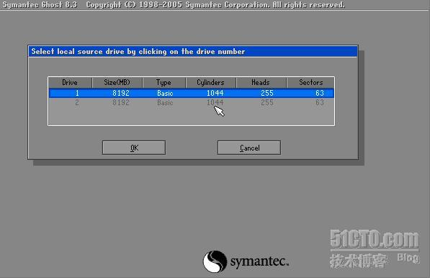

把第二块硬盘作为目标盘。

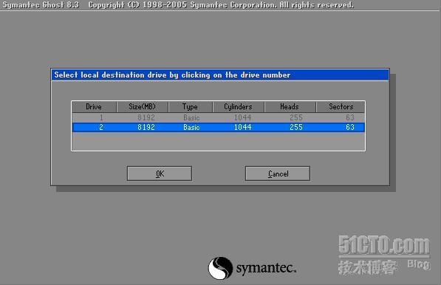

确定目标盘的分区大小和源盘一致，都是8G。

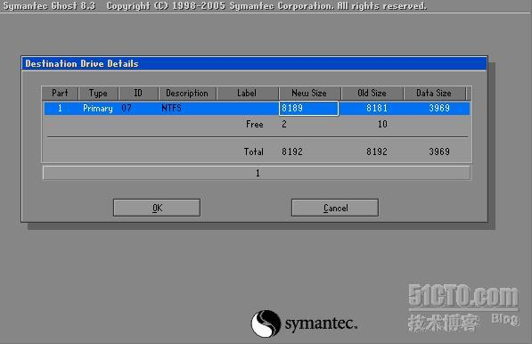

如下图所示，Ghost开始了。等两块硬盘Ghost完毕后，我们可以把Test2的硬盘重新装回到Test2的计算机上。

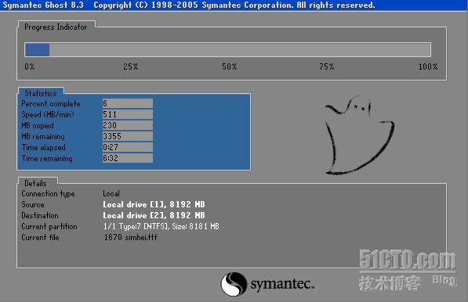

**三 最小安装**

我们启动Test2计算机，看看如何经历一个简单的最小安装。如下图所示，首先我们选择下一步开始最小安装。

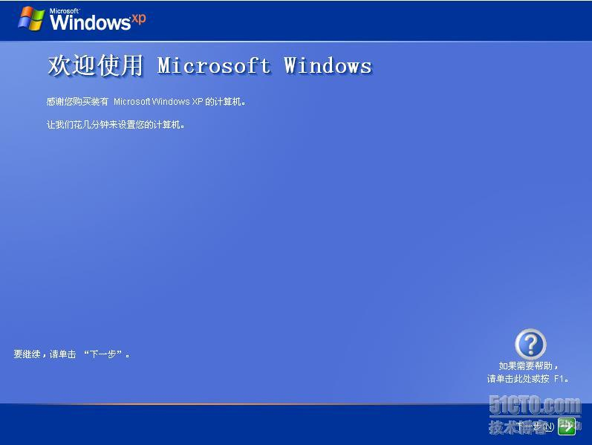

同意最终用户许可协议。

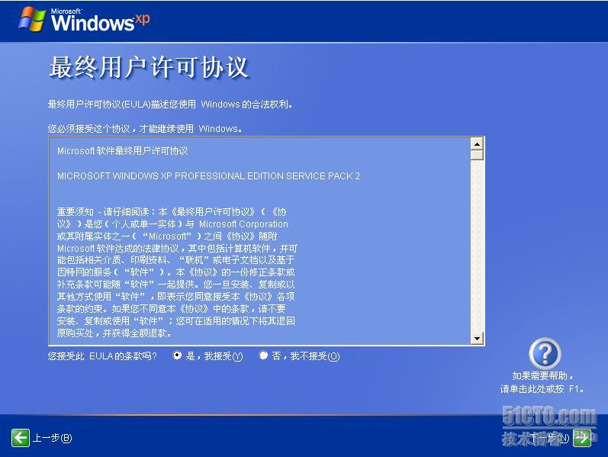

输入XP的安装序列号。

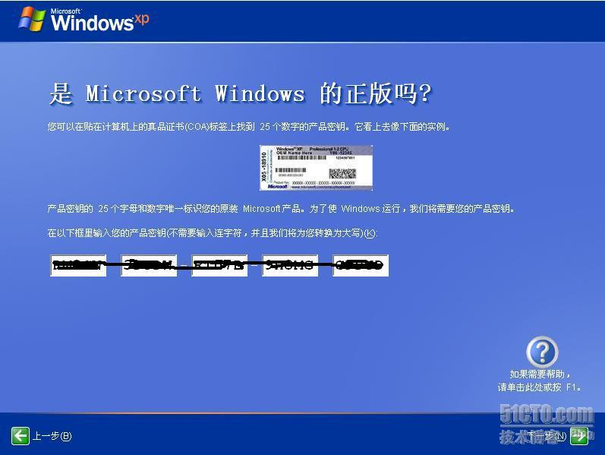

把计算机名设置为Test2。

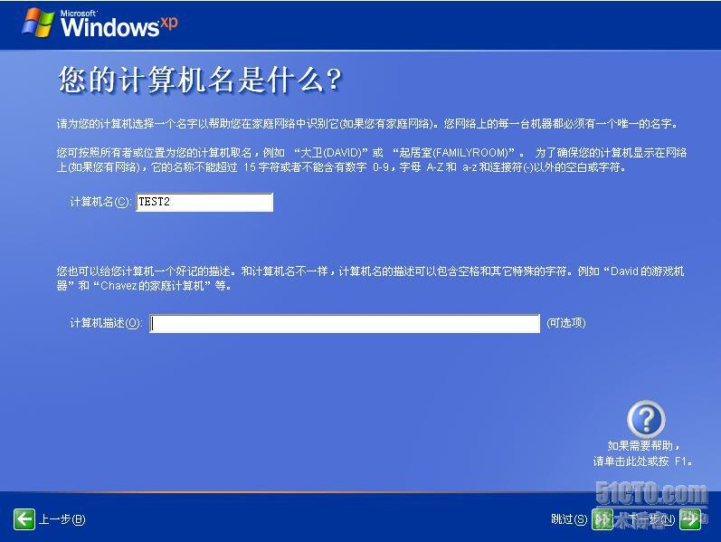

输入管理员的口令。

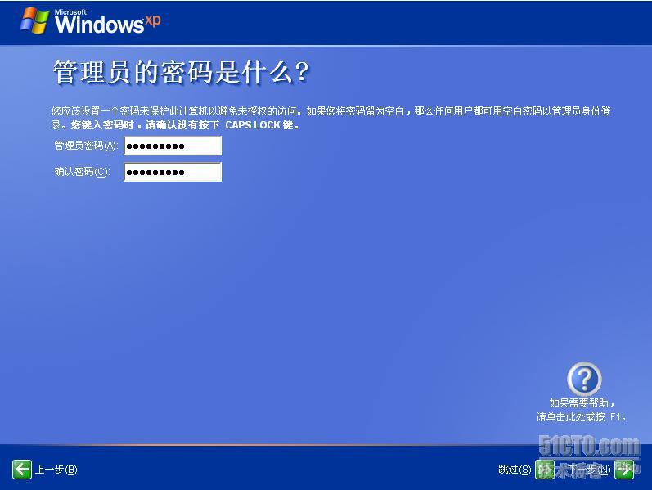

选择把计算机加入工作组。

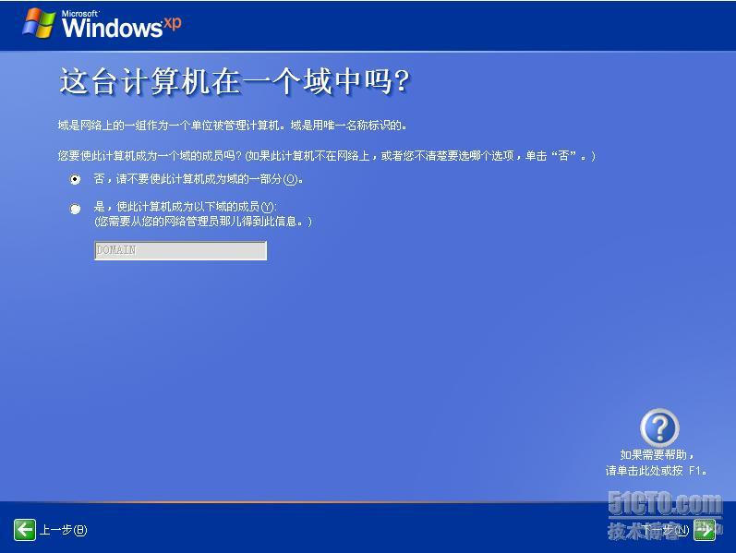

回答完上述几个问题后，我们终于登录进入了系统，如下图所示，我们得到了一个已经安装了软件的操作系统。

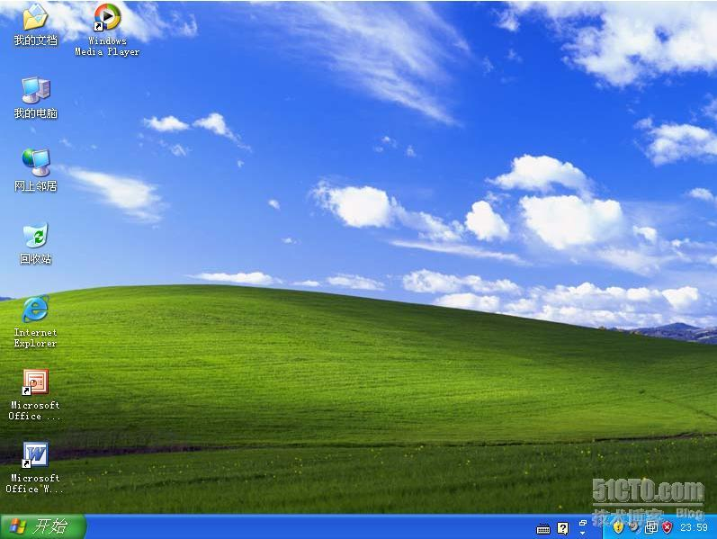

**补充：**

**1 如果希望最小安装的过程是无人值守的，可以用Setupmgr.exe创建Sysprep的无人值守应答文件，应答文件的文件名是Sysprep.inf，应答文件放在C:\Sysprep目录下即可。**

**2 如果操作系统需要激活，可以在用Sysprep封装之前把C:\Windows\System32\Wpa.dbl备份出来，进行最小安装后再复制回原路径就不需要再次激活系统了。**